PCB板生产要求
□打样 ■批量生产
日期： 2022-5-05 编号：
FROM: | 龙金伟 |  |  |  | 电子工程师 |  |  |  |  |  |  |  |  | Layout工程师
FROM: | TEL:13417483421 |  |  |  | Mobile： |  |  |  |  |  |  |  |  | FAX:
FROM: | E-mail: jinwei.long@@x-sense.com
PCB型号 |  | PCB板,XP02主板PCB,FR-4,94V0,板厚1.6mm,黑油白字,双层板 |  |  |  |  |  |  | 料号 |  |  | T.04.XP.02001
文件名 |  | XP02-主板-V0.6-2022-5-05 |  |  |  |  |  |  | 版 本 |  |  | V0.6
拼板数 |  | 2X2 | 拼版尺寸(mm) |  |  |  |  |  |  |  |  | 单板尺寸(mm) |  |  |  | 101.5X78
板 厚 |  | □0.6mm □0.8mm □1.0mm □1.2mm ■1.6mm □ 1.8mm □ 2.0mm 公差:±10%
板料基材 |  | ■FR4玻纤板 □防火纸板 □高TG玻纤板 □高频玻纤板 □ BT板材 □其它_________
层 数 |  | □单面 ■2层 □4层 □6层 □ 8层 □ 10层 □ 12层 □其它__________
表面处理  及厚 度 |  | □ OSP |  | □ ENIG(沉金) |  |  |  | ■无铅喷锡 |  |  | □金手指镀金 |  |  |  | □其它
 |  | 0.2um-0.6um |  | 0.05um-0.1um |  |  |  | 2.54um-20um |  |  | 0.254um
过孔处理 |  | ■ 导线孔塞孔盖油 □ BGA区域过孔塞绿油
内层铜厚 |  | 内层铜厚:■H盎司（OZ）
阻 焊 |  | □ 单面印 ■ 双面印 □ 不印 颜色:□ 绿色 □ 黄色 □ 红色 □蓝色 ■黑色
字 符 |  | □ 单面印 ■ 双面印 不印 颜色: ■白色 □黄色 □黑色
标 记 |  | □UL MARK □UL NO. □生产公司标记 □生产周期 □阻燃等级 ■ ROHS标记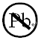
标记所在层 |  | ■无特别要求 □顶层字符 □底层字符 □顶层阻焊 □底层阻焊 □顶层线路 □底层线路
其 它 |  | ■ 符合UL认证 |  |  |  | ■ 符合ROHS标准 |  |  |  |  |  |  | ■ 差分阻抗、单端阻抗控制
数 量 |  | 片 |  |  |  | 交 货 日 期
孔线要求 |  | 最小线宽：0.2mm |  |  |  |  | 最小线距：0.2mm |  |  |  |  |  |  |  |  | 最小钻孔:0.1778mm
交货附件 |  | ■ 电测报告 ■ 出货检测报告 ■ 阻抗测试报告 ■ 菲林 ■ PCB切片报告 □其他_________
其它要求
附 件 |  | ■Gerber File □机械定位图 □ PADS9.5 □其它__
备 注 |  | - 由板厂拼板2X2（拼板边为5mm)参考图2  - 单端阻抗控制。50欧姆，参考图1  - 字符清楚  - 拼板后，请资料回传我确认  - 0.6MM过孔按盖油处理

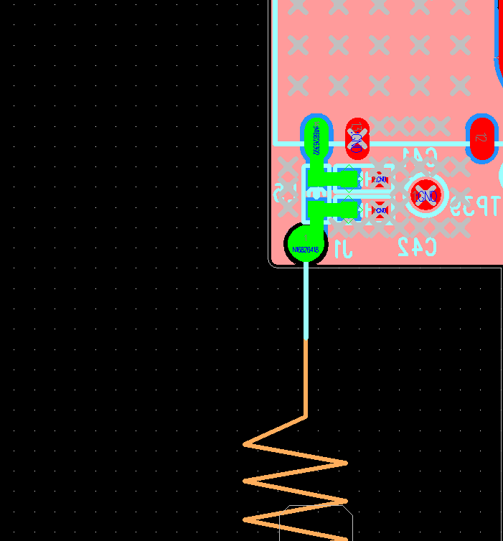（图1）

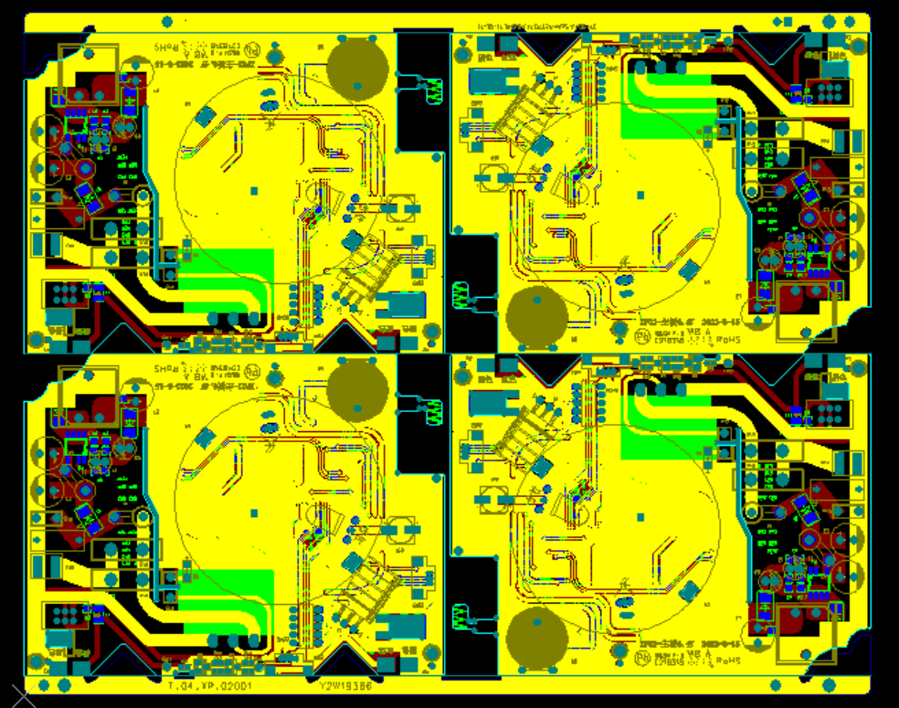（图2）

